UNIDAD
MUNICIPAL DE TEJIDO SOCIAL.

INFORME DE ACTIVIDADES DEL
AÑO 2023
COORDINACIÓN
GESTORES JUVENILES

Presentado por: XXXXXXXXXX

INDICE
INTRODUCCIÓN 4
MISIÓN 5
VISIÓN 5
OBJETIVOS 6
OBJETIVO GENERAL. 6
OBJETIVOS ESPECIFICOS. 6
FUNCIONES DE GESTORES JUVENILES 7

INTRODUCCIÓN

En el presente informe de actividades de la Coordinación de los Gestores Juveniles para este año 2022, se presentan las diferentes actividades realizadas desde 01 de Enero al 31 de marzo, las cuales van enfocadas para la reconstrucción del tejido social y la prevención de la violencia en el municipio de Apopa, por medio de los diferentes comités juveniles de las comunidades y sus integrantes, así como también del sano esparcimiento por medio de los comité deportivos, los cuales trabajan de forma articulada con el Departamento de los Deportes.
Con estas actividades se tiene como objetivo involucrar a los jóvenes en diferentes actividades para fomentar la superación en el ámbito profesional y personal con los diferentes talleres, capacitaciones, charlas, actividades artísticas y culturales.

MISIÓN

La Alcaldía Municipal de Apopa y su Unidad de Tejido Social, a través de los Gestores Juveniles, son un aporte al desarrollo de la sociedad, teniendo un enlace directo con la población en general del municipio, a través de los, adolecentes y jóvenes, buscando el empoderamiento de nuevos líderes dentro de las diferentes comunidades, apoyando con proyectos, programas, convenios y acuerdos que coadyuven a la atención de jóvenes en estado de vulnerabilidad.

VISIÓN

Ser la Unidad que impulse el desarrollo joven local del municipio, así como también el involucramiento de los jóvenes en actividades de sano esparcimiento para lograr una prevención de la violencia a través de la reconstrucción del Tejido Social.

OBJETIVOS

OBJETIVO GENERAL.

- Fomentar la participación juvenil a través de activades de sano esparcimiento para la prevención de la violencia.

OBJETIVOS ESPECIFICOS.

- Conformar comités Juveniles y Deportivos, para la formación de lideres en las comunidades para el desarrollo de estas.

- Promover espacios de participación, articulación y fortalecimiento organizativo por los comités juveniles.

- Fomentar el voluntariado y la organización legal de comités juveniles.

FUNCIONES DE GESTORES JUVENILES
GRUPOS META SEGMENTADOS:
Estos por definición serán de forma directa los jóvenes entre las edades de 15 a 29 años, sin distinción de nacionalidad, etnia, género, religión, discapacidad, situaciones de vulnerabilidad o cualquier otra condición particular, por ello los gestores juveniles realizarán las acciones siguientes:
a) Promover la participación plena de la juventud en el campo cívico, político, social, económico, cultural y artístico.
b) Fortalecer los mecanismos de comunicación, interacción y consulta para que
las perspectivas, opiniones y recomendaciones de la juventud sean tomadas en
cuenta por las instituciones públicas correspondientes.
c) Facilitar el acceso de la juventud a los medios de comunicación y a las
tecnologías de información.
d) Promover la participación, organización, cooperativismo y asociatividad juvenil,
de acuerdo a la ley.
e) Educar e informar sobre los derechos y deberes juveniles.
f) Garantizar la participación de la juventud en el diseño, aplicación y evaluación
de las políticas, programas y planes nacionales.
g) Estimular el intercambio internacional, nacional y local de la juventud facilitando
su participación en foros o encuentros de organizaciones juveniles.
fomentar la creación de espacios digitales de participación política y promoción
de ciudadanía.
h) Garantizar la participación efectiva, en los distintos ámbitos de la vida nacional,
de las personas jóvenes con discapacidad;
i) Promover la firma de convenios con otras instituciones del Estado para brindar
apoyo en los procesos de las organizaciones juveniles y especialmente con el
ministerio de gobernación para facilitar la inscripción de las asociaciones y
fundaciones en el registro correspondiente; y,
j) Promover mediante la creación de mecanismos idóneos la participación activa
de la juventud en la toma de decisiones importantes del país.
Las funciones establecidas para los gestores juveniles son basadas en la ley general de juventud.

INFORME DE ACTIVIDADES COORDINACIÓN GESTORES JUVENILES
De: Enero, febrero y marzo del año 2023.
Actividades: Cines Populares, Torneos de Video Juegos, Reuniones, Juramentaciones de Comité Juveniles, Recuperación de Espacio Públicos.

Martes 03 de enero del 2023
Primera reunión
Este día se llevo a cabo la primera reunión del año 2023, con el Gerente de Desarrollo Social, El jefe de La Unidad Municipal de Tejido Social, y Los Coordinadores del Área de Juventud y el Área Comunitaria.

Sin registro de fotos.
Miércoles 04 de enero del 2023
Realización de informes por cierre de carpeta de Fiestas Navideñas.
Este día inicie la realización del informe del cierre de carpeta de fiestas navideñas del año 2022.
Conteo de insumos de existencia de en bodegas del CDI Santa Catarina.

Sin registro de fotos.

Jueves 05 de enero del 2023
Realización de informes por cierre de año, del informe del coordinador de Gestores Juveniles.
Este día inicie la realización del informe del cierre de año: Estadísticas y Resultados finales.
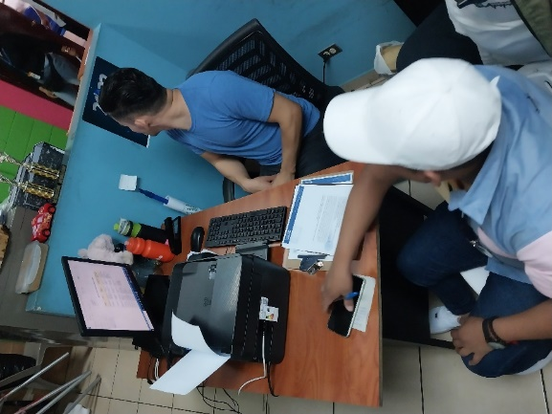

Jueves 05 de enero del 2023
REUNION DE COORDINACION CON DELGADO DE FEPADE
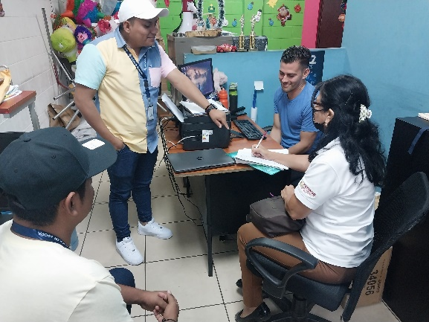
Este día se realizó reunión con Lic. Ana María, delegado de FEPADE, para la coordinación de actividad para el día 21 de enero del 2023, en Valle Verde 1 y 2; denominado “Cine Tours”.

Miércoles 18 de enero del 2023

MESA DE TRABAJO

Este día se llevo a cabo mesa de trabajo con Gestores Juvenil, y jefe de Tejido Social, para planificación de actividad del día 21 de enero del 2023.
Sin foto de registro.

ACOMPAÑIENTO A CONCEJAL JONATHAN GOMEZ

En las instalaciones del IMDA, para verificar las adecuaciones, las cuales serán para los talleres a impartir con el apoyo de AMEXCID.

CRONOGRAMA DE ACTIVIDADES MENSUALES 2023
 | ACTIVIDAD | ENE | FEB | MAR | ABR | MAY | JUN | JUL | AGOS | SEP | OCT | NOV | DIC
1 | MES DE ENERO DEL 2023  CINE POPULAR  SE LLEVARA A CABO EN LA COMUNIDAD VALLE VERDE 1 Y 2 CINE POPULAR, ESTO CON EL APOYO DE FEPADE Y DE CINE TOUR, COMO PARTE DE LAS ACTIVIDADES DE SANO ESPARCIMIENTO EN LAS COMUNIDADES
 | REUNIONES Y VISITA DE COORDINACION Y SEGUIMIENTO CON COMITES EN LAS COMUNIDADES
 | REUNIONES DE COORDINACION DE ACTIVIDADES EN PRO Y BENEFICIO DE LA JUVENTUD CON COPERANTES
 | FIESTAS DE REYES MAGOS EN LAS COMUNIDADES DEL MUNICIPIO
2 | MES DE FEBRERO DEL 2023  INICIO DE TALLERES CON JOVENES  SE LLEVARA A CABO EL INICIO DE TALLERES PARA JÓVENES, DENOMINADO “FORMANDO LIDERAZGO JUVENIL”, DICHA ACTIVIDAD SE REALIZÓ EN LAS INSTALACIONES DE PABLO TESAC COMO PARTE DE LAS ACTIVIDADES DE SANO ESPARCIMIENTO EN LAS COMUNIDADES.
 | REUNIONES Y VISITA DE COORDINACION Y SEGUIMIENTO CON COMITES EN LAS COMUNIDADES
 | REUNIONES DE COORDINACION DE ACTIVIDADES EN PRO Y BENEFICIO DE LA JUVENTUD CON COPERANTES
3 | MES DE MARZO DEL 2023  FERIA DE LOGROS  SE LLEVARA A CABO LA FERIA DE LOGROS, DENOMINADA “AVANCES” CON JÓVENES LÍDERES DE LAS DIFERENTES COMUNIDADES DEL MUNICIPIO DE APOPA, LOS CUALES LLEVARON A CABO UN RALLY EDUCATIVO PARA SUS VISITANTES, ESTO EN LAS INSTALACIONES DE FEPADE CENTRAL.
MES DE MARZO DEL 2023
CAMINATA POR EL MEDIO AMBIENTE
SE LLEVARÁ A CABO LA CAMINATA POR EL MEDIO AMBIENTE CON NUESTROS DIFERENTES COMITÉS JUVENILES DEL MUNICIPIO DE APOPA, ADEMÁS DE OTROS COMITÉS DE LA ZONA CENTRAL DEL PAÍS, DICHA ACTIVIDAD FUE REALIZADA EN CONJUNTO A LA DIRECCIÓN DE RECONSTRUCCIÓN DE TEJIDO SOCIAL.

MES DE MARZO DEL 2023
EXPOSICION “MUJERES QUE LIDERAN”
SE LLEVARA A CABO LA VISITA AL TEATRO NACIONAL PARA SER PARTÍCIPES DE LA EXPOSICIÓN DE RETRATOS DE MUJERES LÍDERES QUE INCIDEN EN LA VIDA SOCIAL DEL PAÍS, COMO PARTE DE LAS ACCIONES EN EL MARCO DEL DÍA INTERNACIONAL DE LA MUJER.
MES DE MARZO DEL 2023
MURAL PARTICIPATIVO
EN LA COMUNIDAD POPOTLAN 2, EN EL POLIDEPORTIVO DE DICHO LUGAR, ESTO COMO PARTE DE LAS ACCIONES DE RECUPERACION DE ESPACIOS PUBLICOS.
MES DE MARZO DEL 2023

REALLY DEPORTIVO Y EDUCATIVO

SE LLEVARÁ A CABO LA SEGUNDA TEMATICA DEL TALLER FORMANDO LIDERAZGO JUVENIL (REPLICA DEL DIPLOMADO “JUVENTUDES CON ÉXITO”), EN EL CUAL SE CONTARÁ CON LA PARTICIPACION DE LOS COMITES JUVENILES DE; APOPA, NEJAPA Y SOYAPANGO, ESTO COMO PARTE DE LOS TALLERES Y ESPACIOS DE SANO ESPARCIMIENTO PARA LOS JOVENES.
MES DE MARZO DEL 2023

TORNEO CALLEJERO Y CICLO VIA

SE LLEVARÁ A CABO EN LA COLONIA REPARTO APOPA, EN EL CUAL SE CONTARÁ CON LA PARTICIPACION DE DIFERENTES COMITES JUVENILES DEL MUNICIPIO DE APOPA.
 | REUNIONES Y VISITA DE COORDINACION Y SEGUIMIENTO CON COMITES EN LAS COMUNIDADES
 | REUNIONES DE COORDINACION DE ACTIVIDADES EN PRO Y BENEFICIO DE LA JUVENTUD CON COPERANTES
4 | MES DE ABRIL DEL 2023  VISITA AL PARQUE RECREATIVO BALBOA  SE LLEVARÁ A CABO TALLER CON ALIGTH, EN EL CUAL SE CONTARÁ CON LA PARTICIPACION DE LOS DIFERENTES COMITES JUVENILES DEL MUNICIPIO DE APOPA.
 | JORNADA DE LIMPIEZA EN PARQUE “EL HOYO” Y EN MANTIAL EL CHAGUITE”
 | PARTICIPACION EN TEMA FESTIVIDADES DE SEMANA SANTA (REPARTICION DE SAL Y CONCURSO DE ALFOMBRAS)
 | REUNIONES Y VISITA DE COORDINACION Y SEGUIMIENTO CON COMITES EN LAS COMUNIDADES
 | REUNIONES DE COORDINACION DE ACTIVIDADES EN PRO Y BENEFICIO DE LA JUVENTUD CON COPERANTES

INFORME DE COMITES CREADOS GESTORES JUVENILES
ENERO, FEBRERO, MARZO DEL 2023.

- Comités Juveniles
- Comités Deportivos
N.º | GESTOR | COM./NOMB. DEL COMITE | FECHA DE CONFORMACIÒN | FORMACION RECIBIDA | DISTRITO | COMITE | ESTADO
1 | RAFAEL ARTURO BRIZUELA | REPARTO APOPA | 23/02/2023 | JUVENTUDES CON ÉXITO (FORMANDO LIDERAZGO JUVENIL) | 2 | JUVENIL
2 | VERONICA ABIGAIL AVILA | CHINTUC 1 “LA PALMA” | 18/02/2023 | NO HAN RECIBIDO TEMA A LA FECHA  REALIZO SU PRIMER TORNEO RELAMPAGO | 3 | DEPORTIVO
3 | RAFAEL ARTURO BRIZUELA | TIKAL “EL BOSQUESITO” | 27/01/2023 | JUVENTUDES CON ÉXITO (FORMANDO LIDERAZGO JUVENIL) | 3 | JUVENIL
Activo No Activo

ACTIVIDADES MENSUALES DE LOS GESTORES JUVENILES.
ENER, FEBRERO Y MARZO DEL 2023.
Mes de enero del 2023
CINE POPULAR
Se llevó a cabo en la comunidad Valle Verde 1 y 2 cine popular, esto con el apoyo de FEPADE y de CINE TOUR, como parte de las actividades de sano esparcimiento en las comunidades
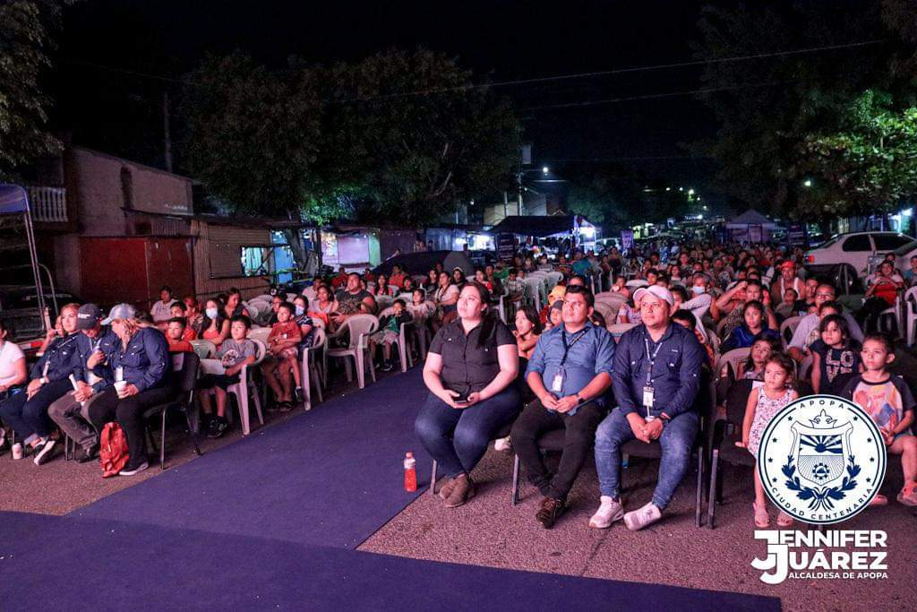
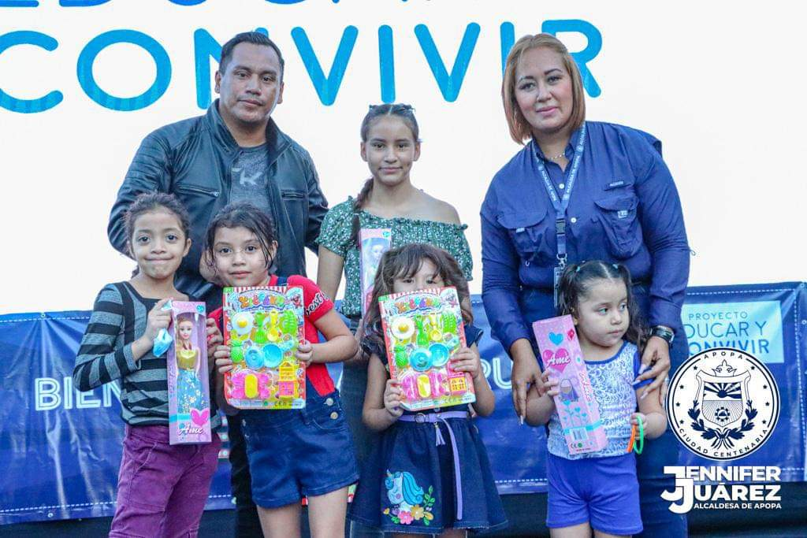

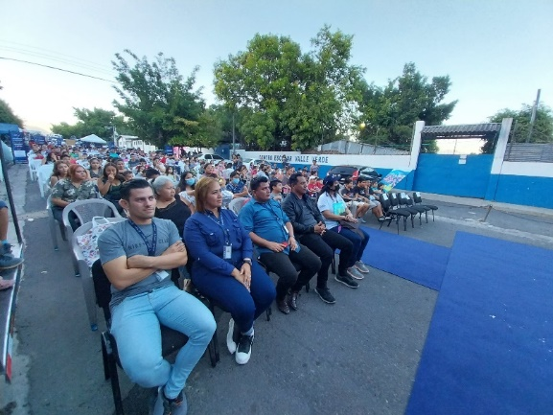
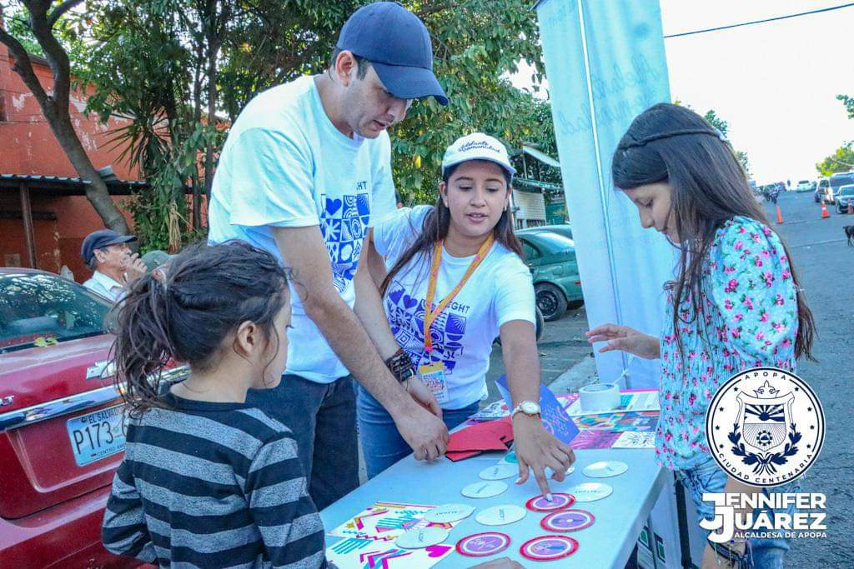
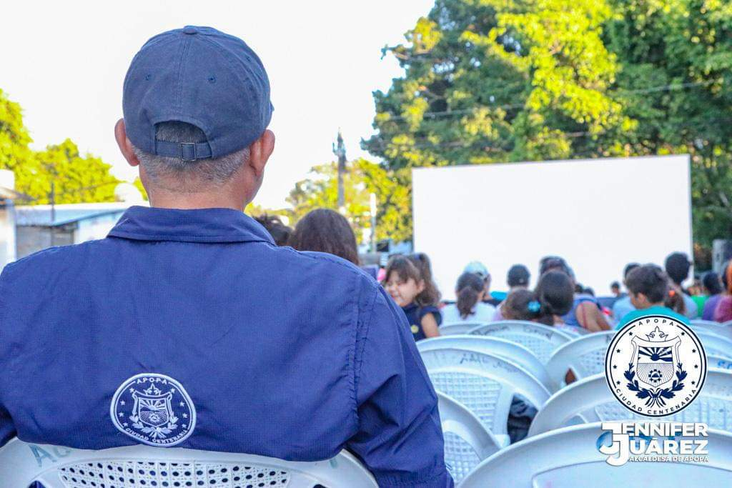

Mes de febrero del 2023
INICIO DE TALLERES CON JOVENES
Se llevó a cabo El inicio de Talleres para jóvenes, denominado “Formando Liderazgo Juvenil”, dicha actividad se realizó en las instalaciones de Pablo Tesac como parte de las actividades de sano esparcimiento en las comunidades.

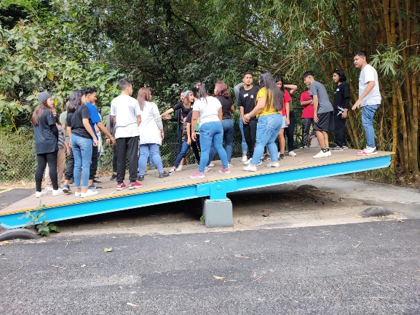
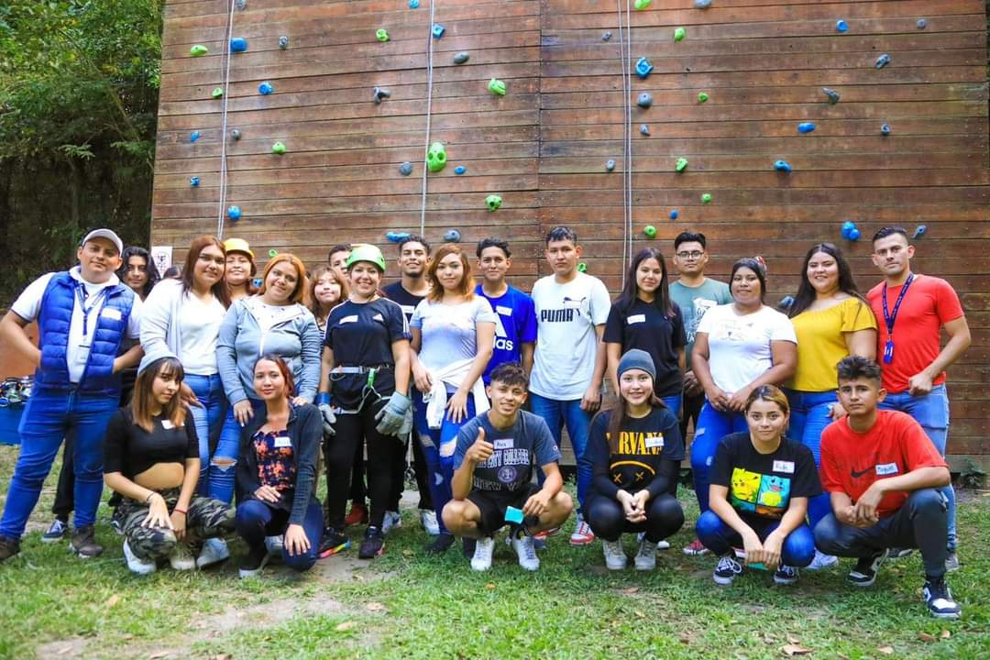
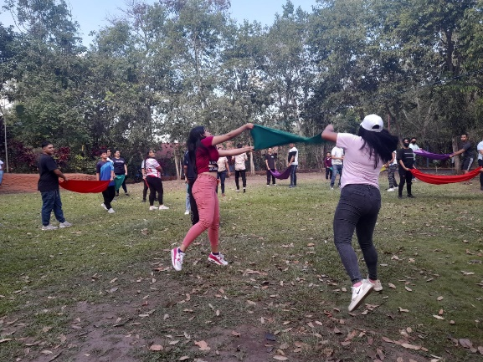
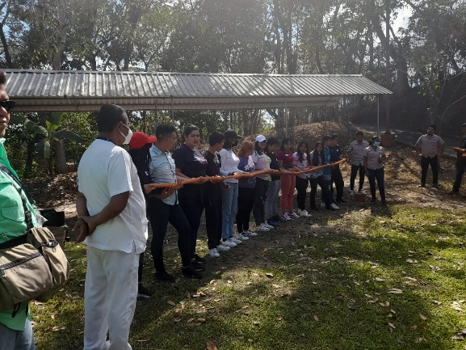
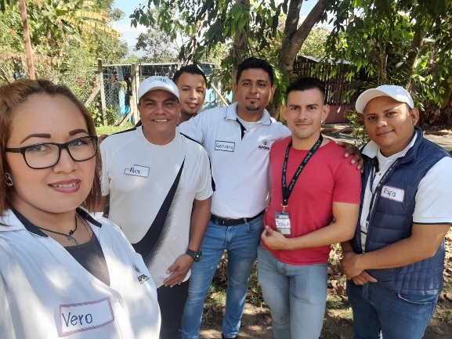

Mes de marzo del 2023
FERIA DE LOGROS
Se llevó a cabo La Feria de logros, denominada “Avances” con jóvenes líderes de las diferentes comunidades del municipio de Apopa, los cuales llevaron a cabo un Rally Educativo para sus visitantes, esto en las instalaciones de FEPADE CENTRAL.
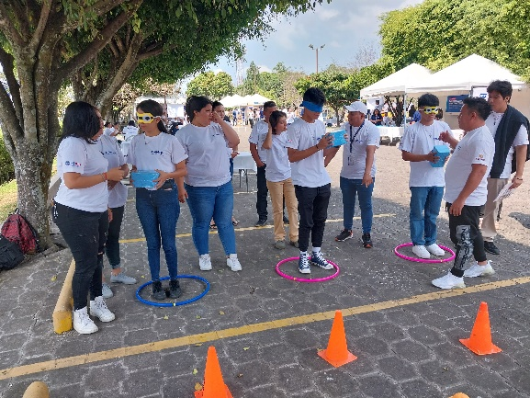
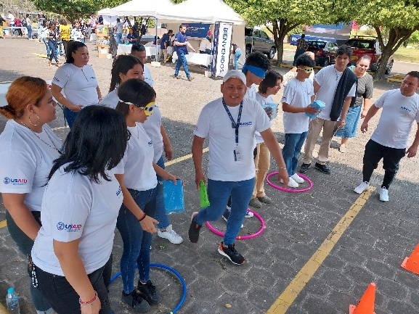
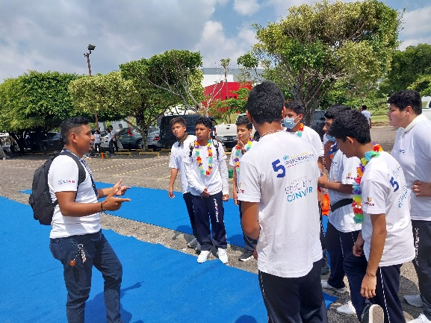
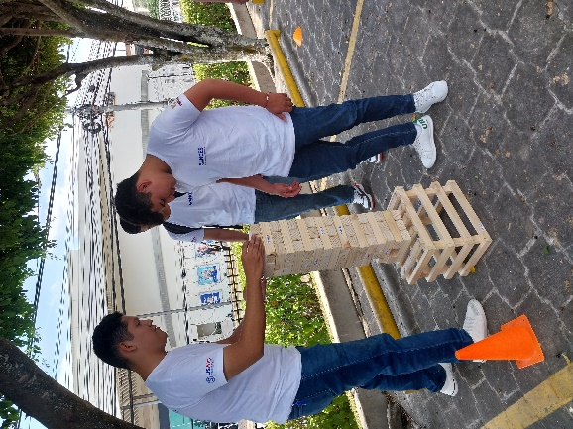
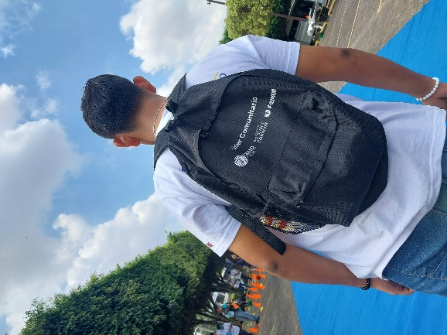

Mes de marzo del 2023
CAMINATA POR EL MEDIO AMBIENTE
Se llevó a cabo la caminata por el Medio Ambiente con nuestros diferentes comités juveniles del municipio de Apopa, además de otros comités de la zona central del país, dicha actividad fue realizada en conjunto a la Dirección de Reconstrucción de Tejido Social.
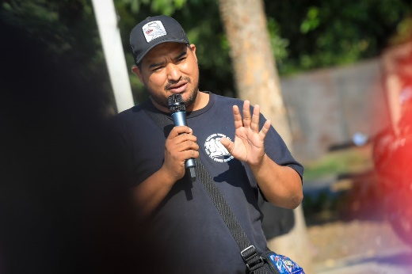
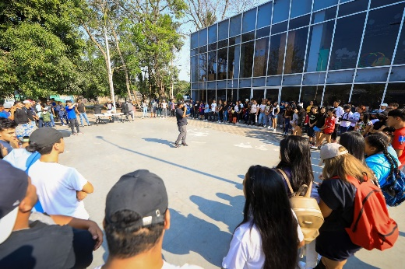
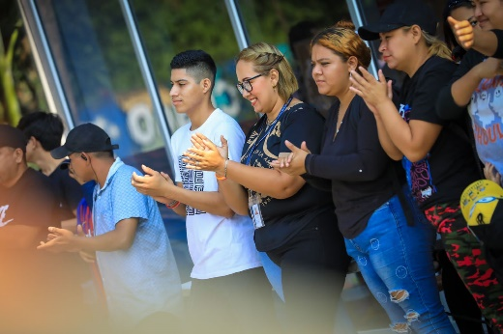
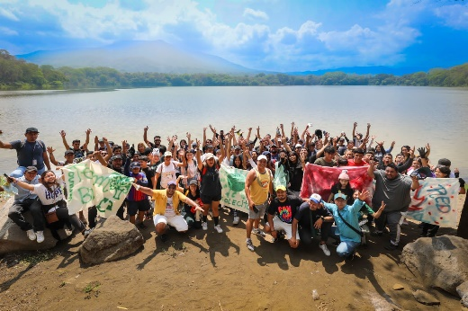
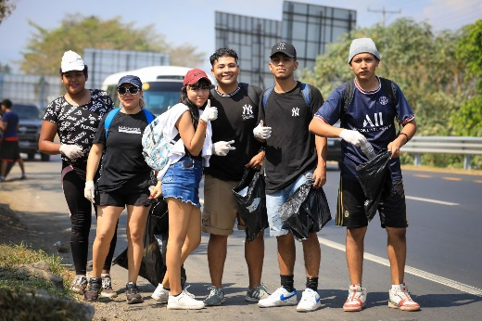
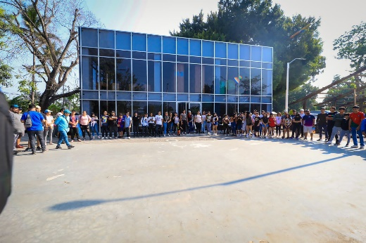
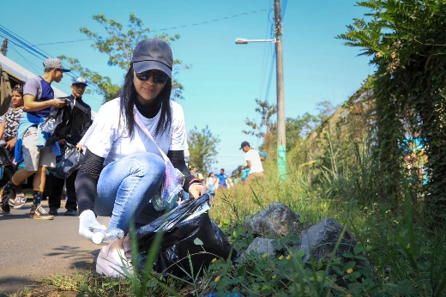

Mes de marzo del 2023
EXPOSICION “MUJERES QUE LIDERAN”
Se llevó a cabo la visita al Teatro Nacional para ser partícipes de la exposición de retratos de mujeres líderes que inciden en la vida social del país, como parte de las acciones en el marco del Día Internacional de la Mujer.
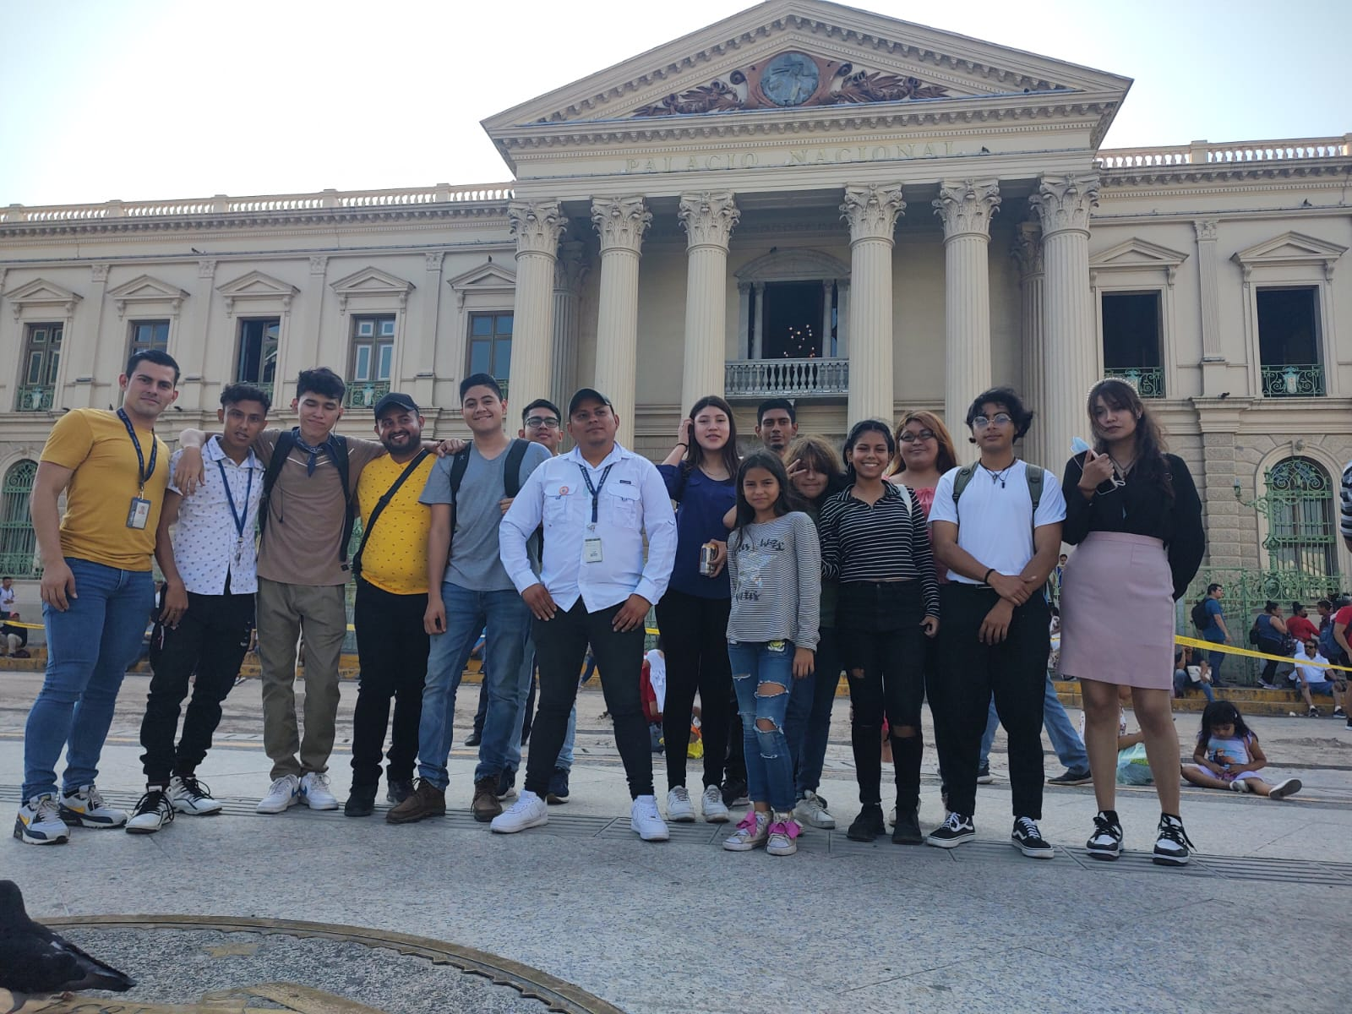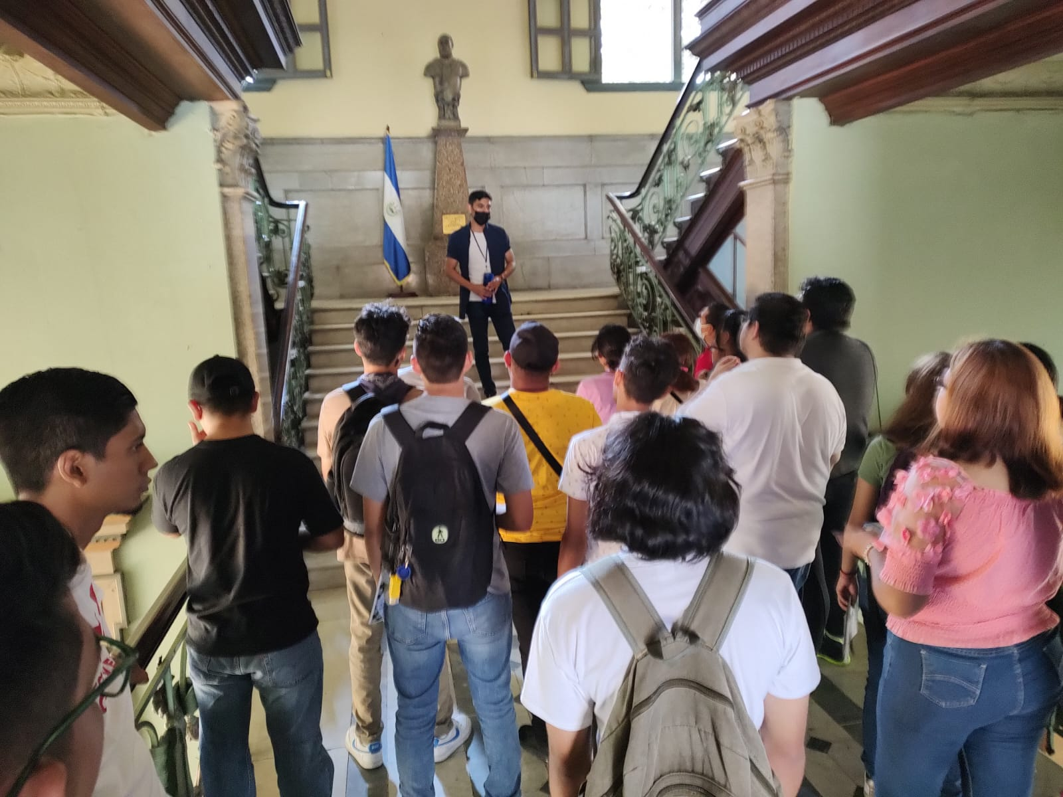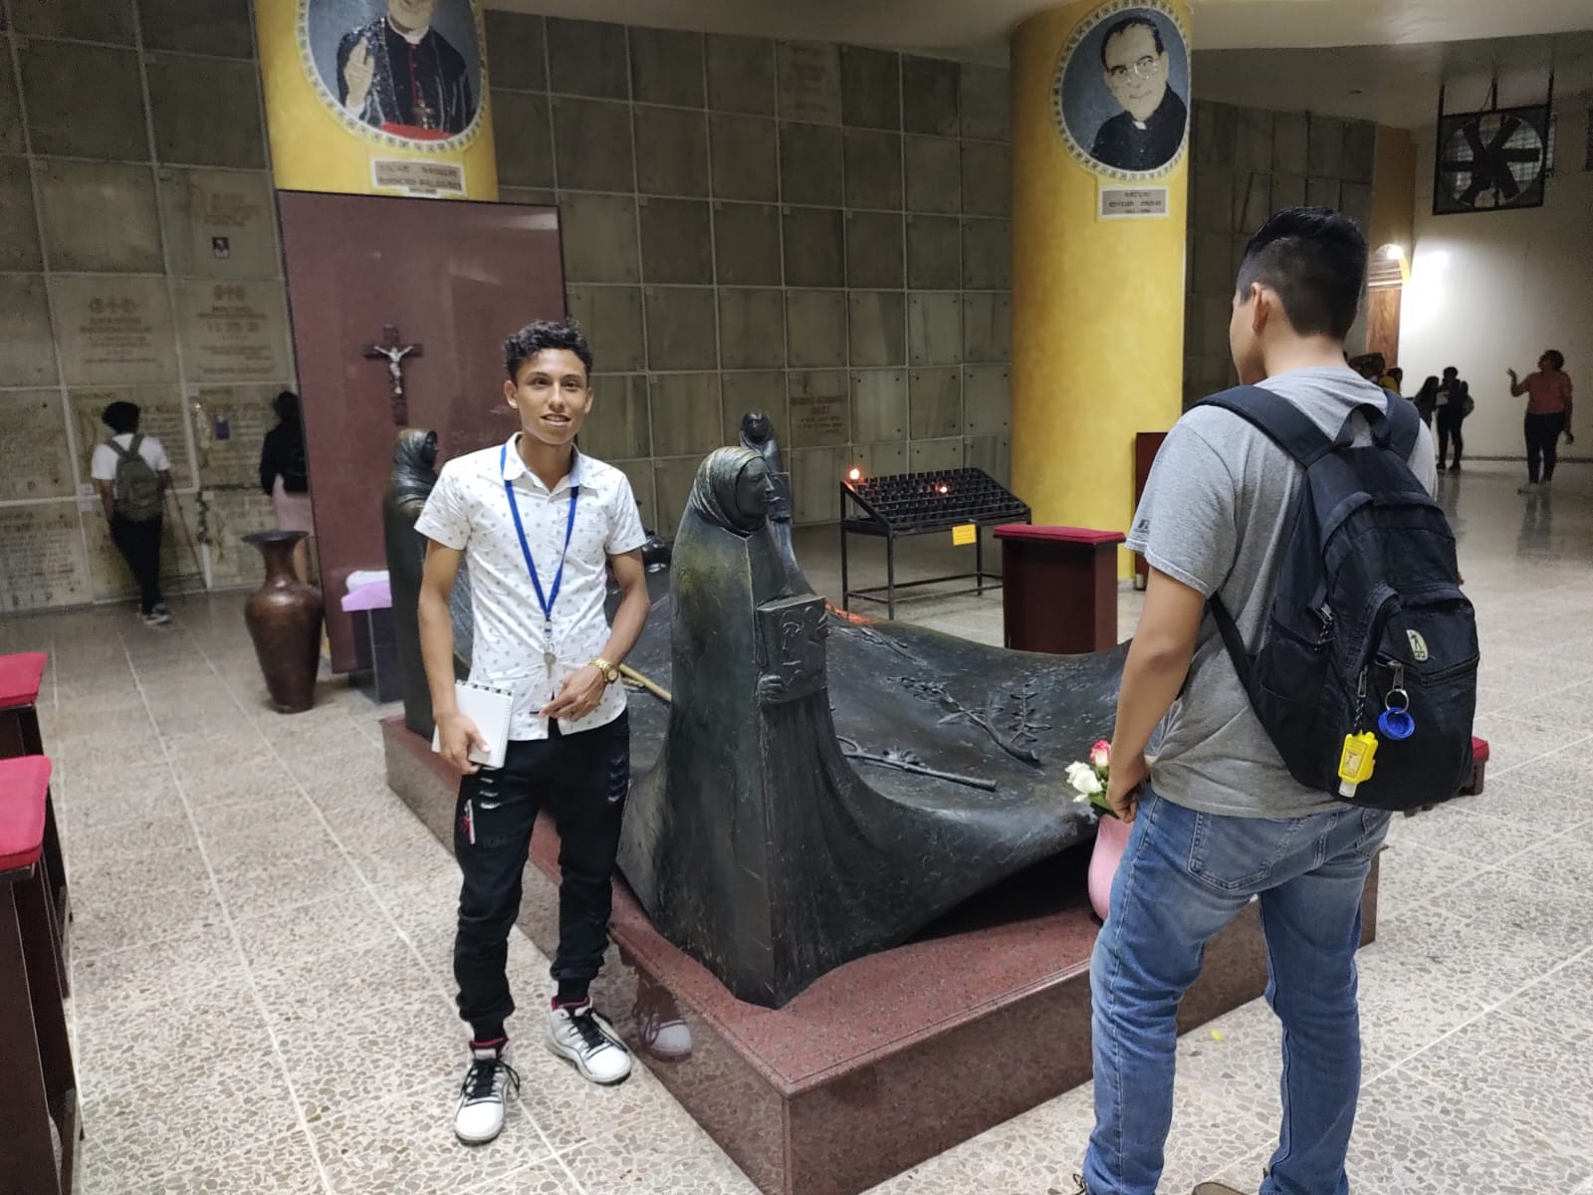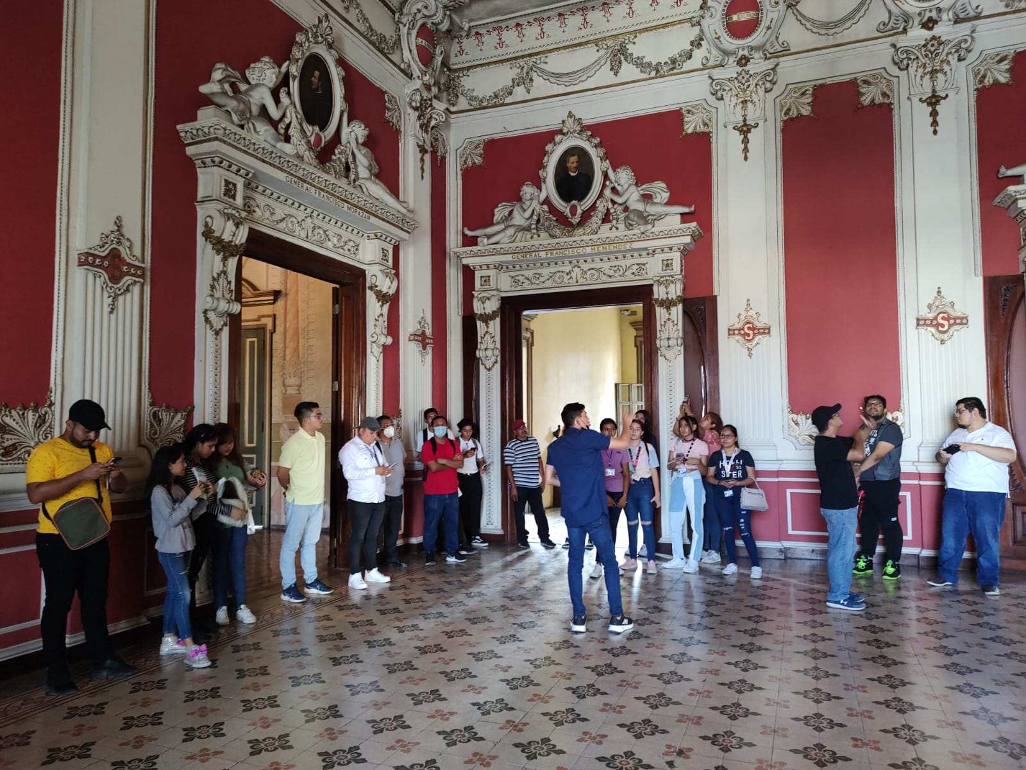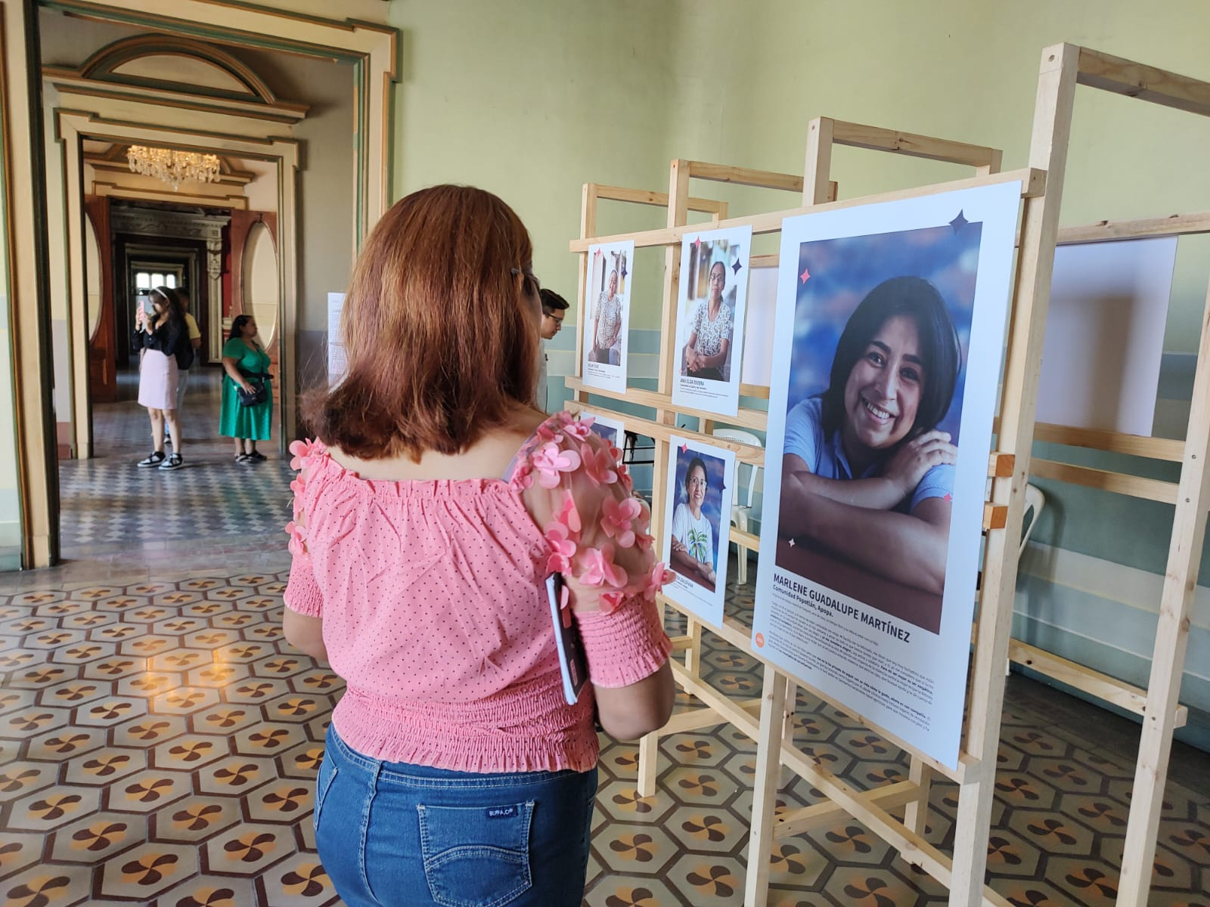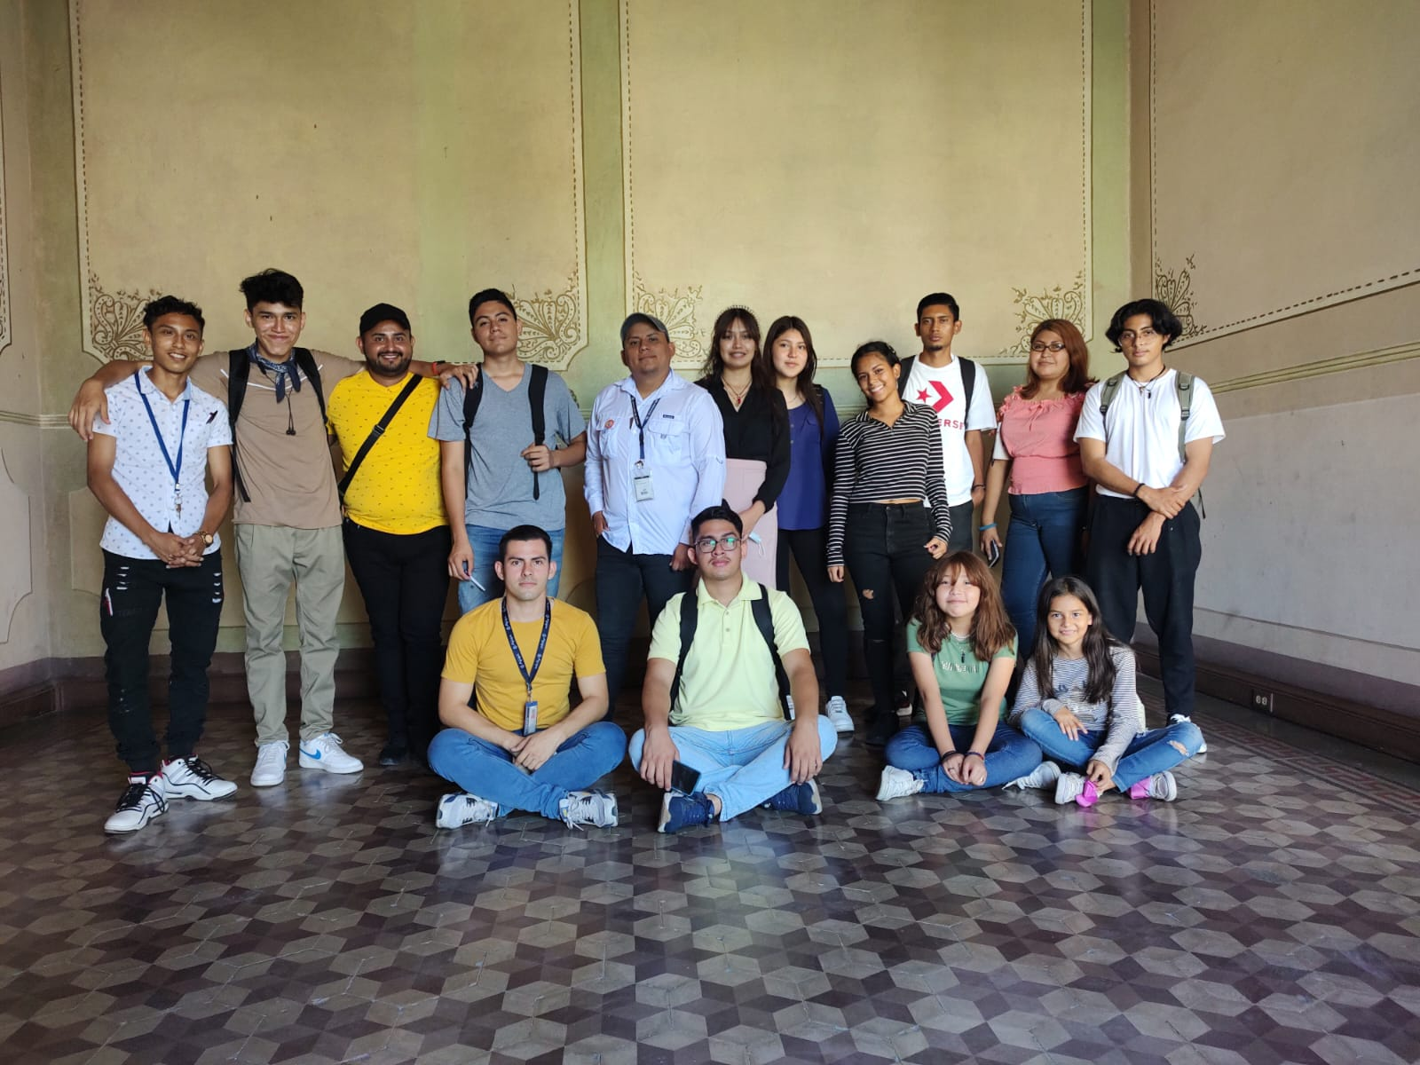

Mes de marzo del 2023
RALLY DEPORTIVO Y EDUCATIVO
Se llevó a cabo la visita al Polideportivo de Victoria Gasteiz, para continuar con los talleres de Formando Liderazgo Juvenil (réplica del Diplomado “Juventudes con Excito”) además de juegos lúdicos donde los jóvenes de Apopa, Nejapa y Soyapango participaron en una sana convivencia.
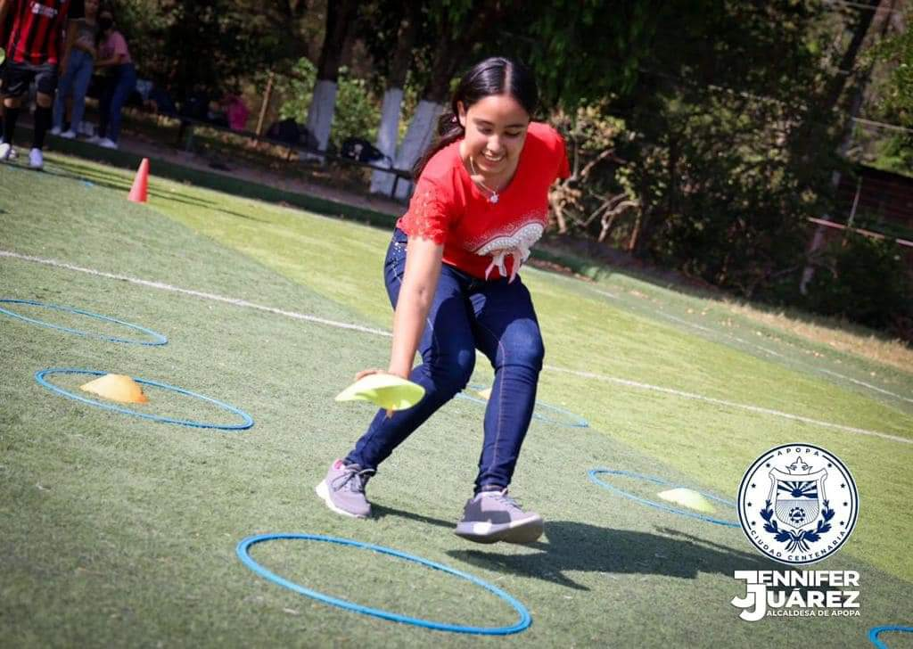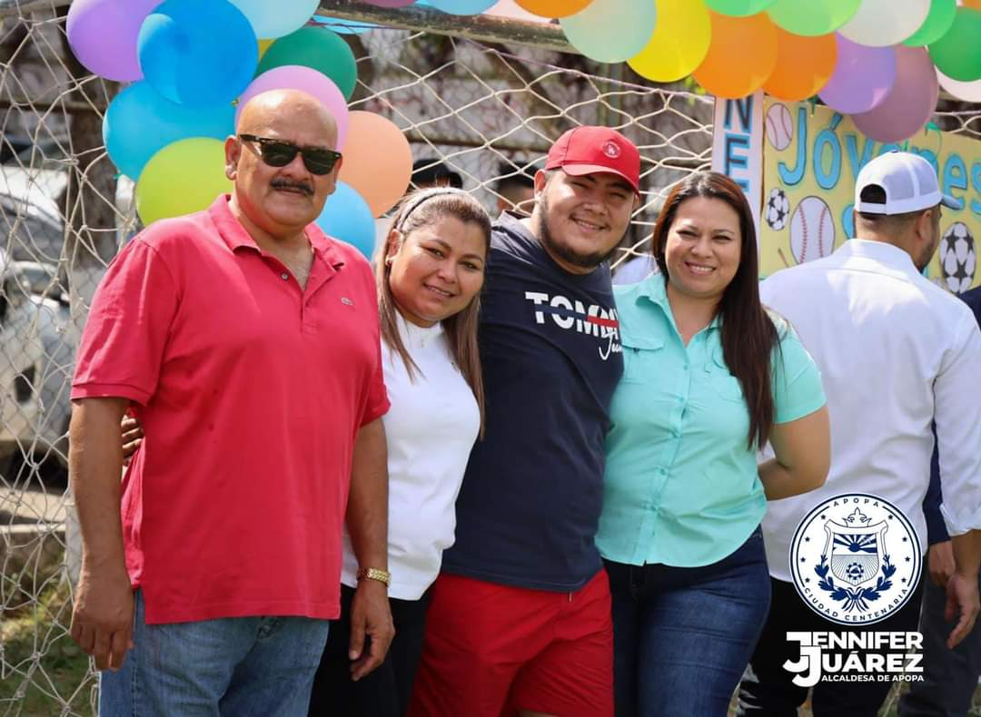
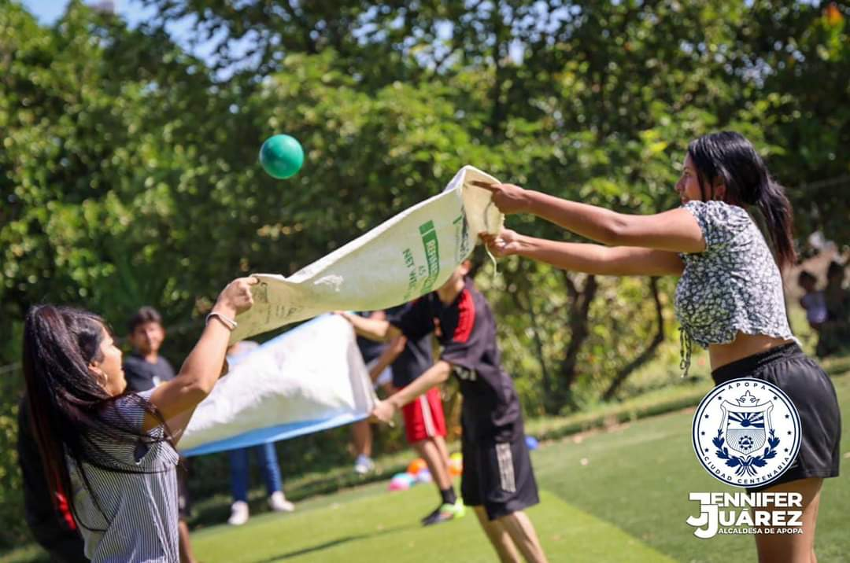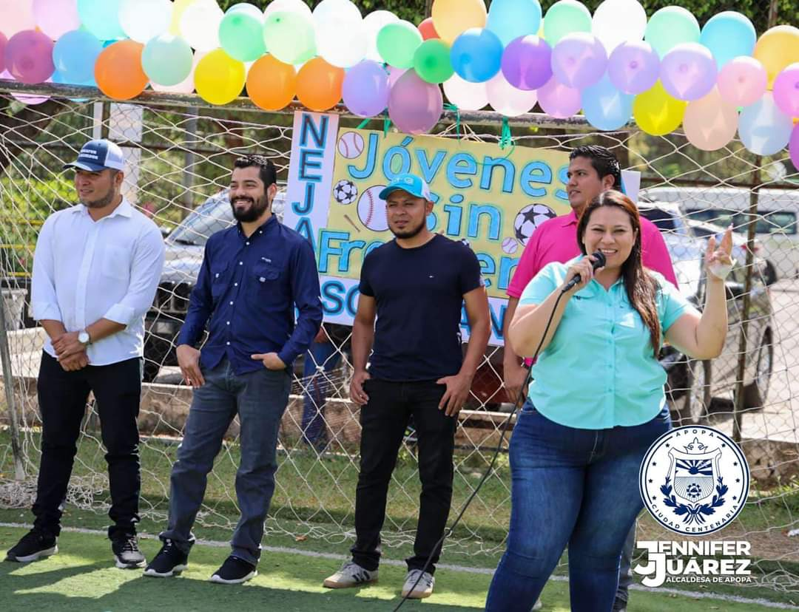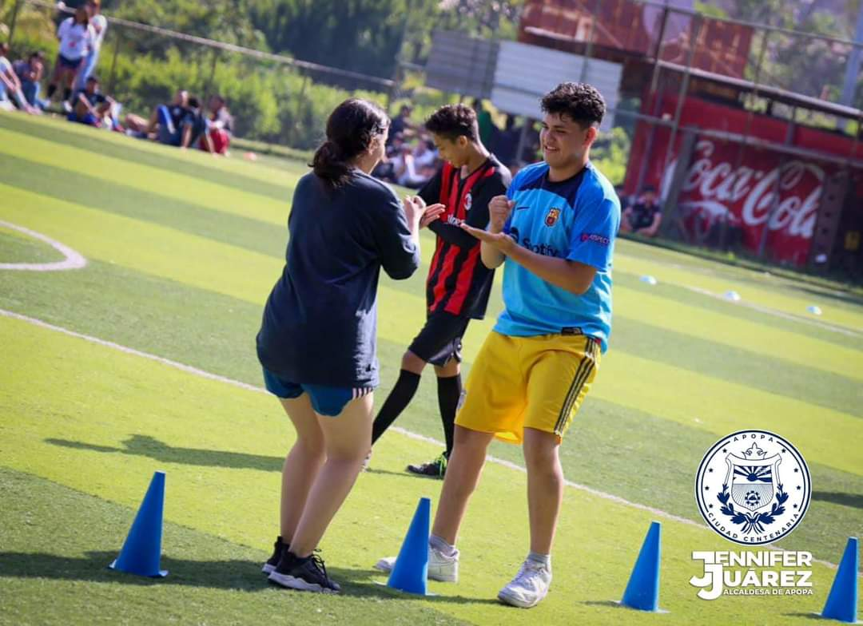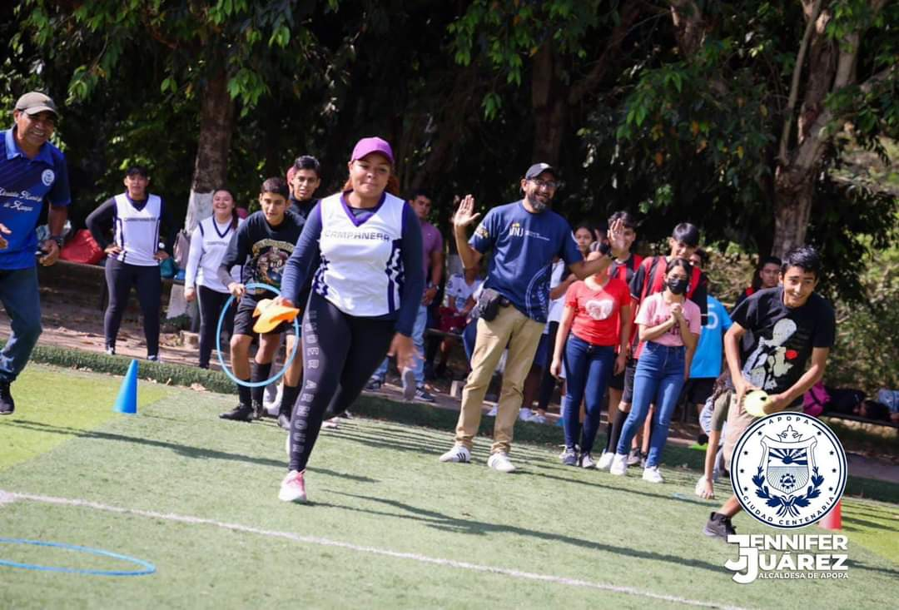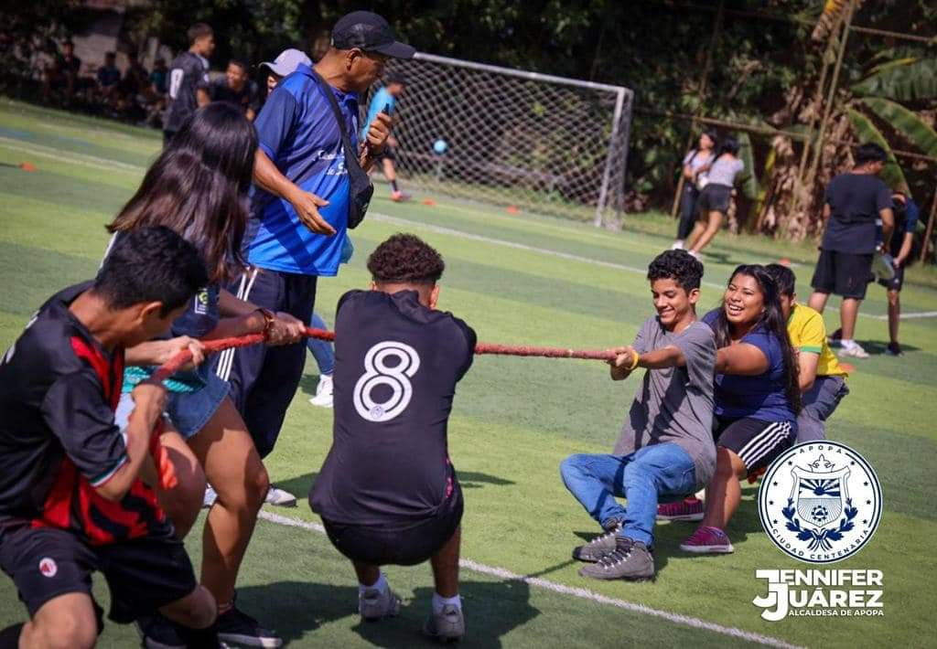

VISITAS Y SEGUIMIENTO SEGÚN EL REGISTRO DE BITACORAS DE TRABAJO DIARIO.

MES DE ENERO 2023
Semana
Desde | 01/01/2023
Hasta | 14/01/2023

Actividades realizadas Gestores Juveniles.

 | Descripción | Estado
1 | 03/01/2023, Inicio de laborares en las instalaciones de La Casa de la Juventud | Ejecutado
2 | 04/01/2023, Trabajo administrativo, realización de programación semanal | Ejecutado
3 | 05/01/2023, Reunión con el Comité en Colonia Ciudad Obrera, para dar seguimiento socializar nuevas actividades del año 2023. | Ejecutado
4 | 06/01/2023, Fiesta Infantil (Reyes Magos), en Col. Sarita, Madre Tierra 2, Popotlan 2. | Ejecutado
5 | 08/01/2023, Fiesta Infantil (Reyes Magos), en Col. San Sebastián y Com. Las Victorias. | Ejecutado
6 | 09/01/2023, Reunión con la Señora Alcaldesa, Doc. Jennifer Juárez, sobre Línea de trabajo del año 2023. | Ejecutado
7 | 10/01/2023, Entrega de convocatorias de la Inauguración del C.U.B.O., en la comunidad Valle Verde 2. | Ejecutado
8 | 11/01/2023, Trabajo administrativo | Ejecutado
9 | 12/01/2023, Reunión con jóvenes líderes de la Colonia Tikal Norte Tercera Etapa, “El Bosquesito”. | Ejecutado
10 | 13/01/2023, Entrega de convocatorias de la Inauguración del C.U.B.O., en la comunidad Valle Verde 2. | Ejecutado
11 | 13/01/2023, Reunión con FEPADE, para coordinar evento del cine popular, en Valle Verde. | Ejecutado

Reuniones y Visitas
Creación de comité
Actividades
Reuniones con Cooperantes
Reuniones con Alcaldesa
Apoyo a otra Unidad
Capacitaciones

Desde | 15/01/2023
Hasta | 21/01/2023

Actividades realizadas Gestores Juveniles.

 | Descripción | Estado
1 | Entrega de convocatoria para inauguración del cubo | Ejecutado
2 | Apoyo en la inauguración del cubo en Valle Verde 2 | Ejecutado
3 | Reunión con ALIGTH, FEPADE y Ángel de la Guarda para poder enlazar trabajo en conjunto | Ejecutado
4 | Entrega de afiches en Valle Verde para el cine comunitario con FEPADE | Ejecutado
5 | 19/01/2023, Reunión con MINED Y CAPY | Ejecutado
6 | Capacitación en Nejapa sobre el procesos formativo | Ejecutado
7 | 20/01/2023, Perifoneo en Valle Verde para el cine comunitario con FEPADE | Ejecutado
8 | Traslado de sillas para el evento en Valle Verde para el cine comunitario con FEPADE | Ejecutado
9 | Acompañamiento a Alumbrado Público para la baja de energía en Valle Verde | Ejecutado
10 | Capacitación de Gobernabilidad Municipal en Tabernáculo | Ejecutado
11 | 21/01/2023. Reunión con AMEXID previo a Inauguración. | Ejecutado
12 | 21/01/2023, Realización de cine comunitario en Valle Verde con FEPADE | Ejecutado
13 | Fiesta en comunidad INSINCA | Ejecutado

Reuniones y Visitas
Creación de comité
Actividades
Reuniones con Cooperantes
Reuniones con Alcaldesa
Apoyo a otra Unidad
Capacitaciones

Desde | 22/01/2023
Hasta | 30/01/2023

Actividades realizadas Gestores Juveniles.

 | Descripción | Estado
1 | Lunes 23/01/2023, Apoyo logístico en la inauguración de Talleres con AMEXCID, en las instalaciones del IMDA (Instituto Municipal de los Deportes). | Ejecutado
2 | Martes 24/01/2023 Capacitación con todos los gestores en Santa Teresa de las flores con Tejido Social Central. | Ejecutado
3 | Martes 24/01/2023 Acompañamiento a FUDEM con un chico de valle verde para que le dieran una silla de ruedas. | Ejecutado
4 | Miércoles 25/01/2023, Realización de informes para cierres de la carpeta navideña 2022. | Ejecutado
5 | Jueves 26/01/2023 Capacitación en Nejapa con todos los gestores impartida con Tejido Social Central. | Ejecutado
6 | Jueves 26/01/2023 Recibimiento del Diputado Denis Salinas y la Alcaldesa Jennifer Juárez para la entrega de insumos de primera necesidad y médicos a un chico de valle verde de muy escasos recursos. | Ejecutado
7 | Jueves 26 /01/2023 Reunión con A light (USAID) y la casa de la Juventud Ángel de la Guarda Popotlan 2 para coordinarnos para diferentes actividades a realizar y trabajar de forma articulada con ellos. | Ejecutado
8 | Viernes 27/01/2023 Trabajo administrativo en la casa de la juventud llenando todas las bitácoras que estaban pendientes. | Ejecutado
9 | Viernes 27/01/2023 Juramentación del comité juvenil en Tikal (Bosquecito) en conjunto con el concejal Damián Serrano y el gestor Juvenil Rafael Brizuela. | Ejecutado
10 | Domingo 29/01/2023 visita a la comunidad Santa Teresita para la coordinación del comité juvenil en dicho lugar de igual forma se le brindo acompañamiento a la gestora comunitaria para la elección de la directiva. | Ejecutado

Reuniones y Visitas
Creación de comité
Actividades
Reuniones con Cooperantes
Reuniones con Alcaldesa
Apoyo a otra Unidad
Capacitaciones

MES DE FEBRERO 2023

Desde | 30/01/2023
Hasta | 05/02/2023

Actividades realizadas Gestores Juveniles.

 | Descripción | Estado
1 | 31/01/2023 capacitación Santa Teresa de Las Flores, por parte de la Dirección de Reconstrucción de Tejido Social. | Ejecutado
2 | 01/01/2023 entrega de convocatorias a inicio de taller en Pablo Tesac en conjunto a Reconstrucción de Tejido Social.
3 | 02/02/2023 elaboración de informe de cierre de carpetas de fiestas navideñas año 2022 | Ejecutado
4 | 03/02/2023 firma de seguro de vida en las instalaciones del palacio municipal | Ejecutado
5 | 03/02/2023 Traslado de canastas básicas para ser entregadas a diferentes comunidades | Ejecutado
6 | 03/02/2023 entrega de convocatorias en Madre Tierra 2 | Ejecutado
7 | 04/02/2023 jornada de limpieza en comunidad Moreno, en conjunto a Grupo Job | Ejecutado
8 | 04/02/2023 jornada de limpieza en comunidad Omar, en conjunto a Grupo Job | Ejecutado
9 | 05/02/2023 reunión con directivos y comité juvenil de colonia Ciudad Obrera | Ejecutado
10 | 05/02/2023 reunión con directivos y líderes juveniles de colonia Madre Tierra 2 | Ejecutado

Reuniones y Visitas
Creación de comité
Actividades
Reuniones con Cooperantes
Reuniones con Alcaldesa
Apoyo a otra Unidad
Capacitaciones

Desde | 06/02/2023
Hasta | 28/02/2023

Actividades realizadas Gestores Juveniles.

 | Descripción | Estado
1 | 06/02/2023, Apoyo a la Gestora Comunitaria, registro de referencia de las comunidades Tierra Nuestra y Colonia Santa María | Ejecutado
2 | 07/02/2023, , Apoyo a la Gestora Comunitaria, registro de referencia de las comunidad Las Victorias | Ejecutado
3 | 08/02/2023, reunión el Lotificación El Pino, para conformación del comité juvenil en dicho lugar. | Ejecutado
4 | 08/02/2023, Reunión de coordinación de actividades con la Comisión de Medio Ambiente. | Ejecutado
5 | 09/02/2023, Reunión con delegados de la Dirección de Reconstrucción de Tejido Social. | Ejecutado
6 | 13/02/2023, Reunión con la señora Alcaldesa en sala de concejo. | Ejecutado
7 | 15/02/2023, entrega de permisos para salida con jóvenes a Pablo Tesack, en las diferentes comunidades. | Ejecutado
8 | 15/02/2023, Graduación de Formación con la Reconstrucción de Tejido Social, en las instalaciones del Parque Samaria en Nejapa. | Ejecutado
9 | 16/02/2023, Inicio de Formación con jóvenes de los diferentes comités juveniles de Apopa, en las instalaciones de Pablo Tesack. | Ejecutado
10 | 16/02/2023, Capacitación en sala de consejo tema: “Ingreso a COMPRASAL”. | Ejecutado
11 | 20/02/2023, Reunión en comunidad Tikal Norte 3 etapa, con el comité juvenil. | Ejecutado
12 | 21/02/2023, Reunión con representantes de comités deportivos en las instalaciones del IMDA. | Ejecutado
13 | 21/02/2023, Reunión en comunidad Castillos 2, con el comité juvenil. | Ejecutado
14 | 23/02/2023, Reunión con Alight y CJ. Ángel de la Guarda, coordinación de actividades. | Ejecutado
15 | 23/02/2023, Reunión con delegada de FEPADE, coordinación de actividades. | Ejecutado
16 | 24/02/2023, Reunión con Nejapa y Dirección de Reconstrucción de Tejido Social, coordinación de actividades. | Ejecutado
17 | 28/02/2023, Jornada Odontológica en las instalaciones del IMDA. | Ejecutado

Reuniones y Visitas
Creación de comité
Actividades
Reuniones con Cooperantes
Reuniones con Alcaldesa
Apoyo a otra Unidad
Capacitaciones

MES DE MARZO 2023
Desde | 01/03/2023
Hasta | 05/03/2023

Actividades realizadas Gestores Juveniles.

 | Descripción | Estado
1 | 01/03/2023, Inspección en Valle Verde 1, de ayuda montearía | Ejecutado
2 | 01/03/2023, Reunión Alex Tejido Social Central. | Ejecutado
3 | 01/03/2023, Inspección de Alumbrado en María Antonieta | Ejecutado
4 | 02/03/2023, Apoyo en Agro Mercados Parque Central y Nueva Apopa | Ejecutado
5 | 03/03/2023, Apoyo en Agro Mercados Parque Central y Nueva Apopa | Ejecutado

Reuniones y Visitas
Creación de comité
Actividades
Reuniones con Cooperantes
Reuniones con Alcaldesa
Apoyo a otra Unidad
Capacitaciones

Desde | 06/03/2023
Hasta | 12/03/2023

Actividades realizadas Gestores Juveniles.

 | Descripción | Estado
1 | 06/03/2023, Reunión con Alight en casa de la juventud en Popotlan. | Ejecutado
2 | 07/03/2023, Ingreso de productos a plataforma COMPRASAL | Ejecutado
3 | 08/03/2023, Ingreso de productos a plataforma COMPRASAL | Ejecutado
4 | 09//03/2023, Ingreso de productos a plataforma COMPRASAL | Ejecutado
5 | 10/03/2023, Ingreso de productos a plataforma COMPRASAL | Ejecutado
6 | 11/03/2023, Conmemoración del día de la mujer en las instalaciones del IMDA | Ejecutado
7 | 12/03/2023, Apoyo en Agro Mercados Parque Central y Nueva Apopa | Ejecutado

Reuniones y Visitas
Creación de comité
Actividades
Reuniones con Cooperantes
Reuniones con Alcaldesa
Apoyo a otra Unidad
Capacitaciones

Desde | 13/03/2023
Hasta | 19/03/2023

Actividades realizadas Gestores Juveniles.

 | Descripción | Estado
1 | 13/03/2023, COMPENSATORIO POR AGROMERCADOS DE FINES DE SEMANA | Ejecutado
2 | 14/03/2023, COMPENSATORIO POR AGROMERCADOS DE FINES DE SEMANA | Ejecutado
3 | 15/03/2023, Apoyo en Agro Mercados Parque Central y Nueva Apopa | Ejecutado
4 | 16/03/2023, Actividad en oficinas Centrales de FEPADE, “Feria de Logros” | Ejecutado
5 | 17/03/2023, Inducción a Gestor Juvenil Nuevo. | Ejecutado
6 | 17/03/2023, Reunión con San Leonardo y Chintuc 2, por tema de conformación de comités juvenil y deportivo | Ejecutado
7 | 18/03/2023, Caminata por el Medio Ambiente, Laguna de Chanmico en Opico. | Ejecutado
8 | 18/03/2023, Recorrido en las instalaciones del Palacio Nacional, en las exposiciones del Día en conmemoración de la mujer, en conjunto a Alight. | Ejecutado

Reuniones y Visitas
Creación de comité
Actividades
Reuniones con Cooperantes
Reuniones con Alcaldesa
Apoyo a otra Unidad
Capacitaciones

Desde | 13/03/2023
Hasta | 19/03/2023

Actividades realizadas Gestores Juveniles.

 | Descripción | Estado
 | 20/03/2023, Compensatorio por apoyo sábado y domingo al agro mercado | EJECUTADO
 | 21/03/2023, Reunión en casa del joven, con la Alcaldía Municipal de Nejapa (coordinación actividad sábado 25/03/2023) | EJECUTADO
 | 22/03/2023, Apoyo en Agro Mercados Parque Central y Nueva Apopa | EJECUTADO
 | 22/03/2023, Reunión con comunidad María Elena | EJECUTADO
 | 22/03/2023, Reunión con comunidad San Leonardo | EJECUTADO
 | 22/03/2023, Inicio de murales en el Polideportivo de Popotlan 2 | EJECUTADO
 | 23/03/2023, Apoyo en Agro Mercados Parque Central y Nueva Apopa | EJECUTADO
 | 23/03/2023, Reunión con comunidad las Orquídeas | EJECUTADO
 | 23/03/2023, Realización de murales en el Polideportivo de Popotlan 2 | EJECUTADO
 | 24/03/2023, Apoyo en Agro Mercados Parque Central y Nueva Apopa | EJECUTADO
 | 24/03/2023, Entrega de permisos a los jóvenes de comités para asistir a la actividad del 25/03/2024 | EJECUTADO
 | 24/03/2023, Traslado de Materiales a utilizarse en actividad del día 25/03/2023 | EJECUTADO
 | 25/03/2023, Rally deportivo y educativo, (continuidad de talleres con tejido social central), en las instalaciones de Nejapa, con los comités juveniles de; Nejapa, Soyapango y apopa. | EJECUTADO
 | 26/03/2023, Torneo relámpago entre comités juveniles en cancha reparto apopa, y actividades lúdicas | EJECUTADO

Reuniones y Visitas
Creación de comité
Actividades
Reuniones con Cooperantes
Reuniones con Alcaldesa
Apoyo a otra Unidad
Capacitaciones

Desde | 27/03/2023
Hasta | 30/03/2023

Actividades realizadas Gestores Juveniles.

 | Descripción | Estado
1 | 27/03/2023, Compensatorio por apoyo sábado y domingo al agro mercado | Ejecutado
2 | 28/03/2023, Compensatorio por apoyo sábado y domingo al agro mercado | Ejecutado
3 | 29/03/2023, Visita a comunidades del distrito 3 | Ejecutado
4 | 30/03/2023, Reunión con delegados de La Dirección de Reconstrucción de Tejido Social y representantes de comités del Municipio de Apopa | Ejecutado
Reuniones y Visitas
Creación de comité
Actividades
Reuniones con Cooperantes
Reuniones con Alcaldesa
Apoyo a otra Unidad
Capacitaciones

